办事指南

2021-02-04 11:32:46
一、办事事项名称
专业技术人员职业资格考试（以下简称资格考试）报名。
二、设定依据
《国务院办公厅关于全面推行证明事项和涉企经营许可事项告知承诺制的指导意见》（国办发〔2020〕42号）。
《人力资源社会保障部办公厅关于印发〈部本级全面推行证明事项告知承诺制实施方案〉的通知》（人社厅发〔2020〕110号）。
相关职业资格制度规定或考试（评价）实施办法。
三、办理条件
符合相关资格考试的报考条件。
四、办理方式
资格考试报名证明事项推行告知承诺制，报考人员可自主选择是否采用告知承诺制方式办理。
在资格考试报名中存在虚假承诺行为的人员，以及按照《专业技术人员资格考试违纪违规行为处理规定》（人社部令第31号），存在严重违纪违规行为或特别严重违纪违规行为、被记入资格考试诚信档案库且在记录期内的人员不适用告知承诺制。
（一）选择告知承诺制的办理方式
1.选择采用告知承诺制方式报名参加考试的人员，应在报名前仔细了解相关资格考试的报考条件、符合报考条件所需的证明义务和证明内容、报考人员承诺的内容、不实承诺可能承担的责任、考试组织机构的核查权力和报考人员的配合义务等，由本人在网上报名系统填报信息，采用电子方式签署告知承诺书（电子文本），一经提交即具有法律效力，不允许代为承诺。考试组织机构不再索要有关证明，依据承诺办理报名相关事项。
2.报考人员可在报名开始前通过报名地省级考试组织机构的门户网站或微信公众号等渠道获取以下内容：
（1）考试名称、考试科目、报考条件等；
（2）报名和缴费时间、收费标准、联系方式等；
（3）资格考试报名证明事项告知承诺制有关告知事项，包括证明内容和材料要求、考试组织机构的核查权力和报考人员的配合义务等。
3. 报考人员承诺的内容包括：
（1）已知晓告知事项；
（2）已符合报考条件；
（3）填报的信息真实、客观；
（4）愿意接受考试组织机构的核查，愿意承担不实承诺的法律责任并接受处理。
4.报考人员作出承诺后，可在未缴费且报名截止前通过网上报名系统撤回承诺。撤回承诺后，报考人员应按报名地考试组织机构有关规定办理相关事项，提交相关证明材料。报考人员撤回承诺的，本年度该项考试中不再适用告知承诺制。
（二）未选择告知承诺制或不适用告知承诺制的办理方式
未选择告知承诺制或者不适用告知承诺制的报考人员，应在报名前仔细了解相关资格考试的报考条件、符合报考条件所需的证明义务和证明内容、考试组织机构的核查权力和报考人员的配合义务等，由本人在网上报名系统填报信息后，按报名地考试组织机构有关规定办理相关事项，提交相关证明材料。
五、办理材料
序号 | 考试名称 | 实行告知承诺制的证明材料
1 | 工程咨询（投资）专业技术人员职业资格 | 1.学历证明  2.学位证明  3.从事相关专业工作年限证明  4.专业技术人员职业资格证书  5.全国优秀工程咨询成果奖项目或者全国优秀工程勘察设计奖项目的主要完成人证明
2 | 注册建筑师 | 1.学历证明  2.学位证明  3.从事相关专业工作年限证明  4.职称评聘证明
3 | 监理工程师 | 1.学历证明  2.学位证明  3.从事相关专业工作年限证明  4.专业技术人员职业资格证书
4 | 环境影响评价工程师 | 1.学历证明  2.学位证明  3.从事相关专业工作年限证明  4.专业技术职务聘用（评聘）证明  5.环境影响评价上岗培训合格证书
5 | 翻译专业资格（笔译、口译） | 1.在读证明  2.专业技术职务聘用（评聘）证明  3.专业技术人员职业资格证书
6 | 助理社会工作师、社会工作师、高级社会工作师 | 1.学历证明  2.学位证明  3.从事相关专业工作年限证明  4.专业技术人员职业资格证书
7 | 一级注册计量师、二级注册计量师 | 1.学历证明  2.学位证明  3.从事相关专业工作年限证明  4.职称评聘证明  5.专业技术人员职业资格证书
8 | 注册设备监理师* | 1.学历证明  2.学位证明  3.从事相关专业工作年限证明  4.专业技术职务聘用（评聘）证明
9 | 建造师 | 1.学历证明  2.学位证明  3.从事相关专业工作年限证明  4.专业技术职务聘用（评聘）证明  5.专业技术人员职业资格证书  6.建筑业企业一级项目经理资质证书
10 | 出版专业技术人员职业资格（初级、中级） | 1.学历证明  2.学位证明  3.从事相关专业工作年限证明  4.专业技术职务聘用（评聘）证明
11 | 执业药师（药学、中药学） | 1.学历证明  2.学位证明  3.相关专业工作年限证明  4.职称评聘证明
12 | 注册城乡规划师* | 1.学历证明  2.学位证明  3.从事专业工作年限证明  4.专业技术人员职业资格证书
13 | 勘察设计注册工程师 | 1.学历证明  2.学位证明  3.从事相关专业工作年限证明
14 | 一级造价工程师 | 1.学历证明  2.学位证明  3.从事相关专业工作年限证明  4.专业技术人员职业资格证书
15 | 注册安全工程师 | 1.学历证明  2.学位证明  3.从事相关专业工作年限证明  4.职称评聘证明  5.专业技术人员职业资格证书  6.本科毕业时所学安全工程专业经全国工程教育专业认证
16 | 经济专业技术资格（初级、中级、高级） | 1.学历证明  2.学位证明  3.从事相关专业工作年限证明  4.专业技术人员职业资格证书
17 | 一级注册消防工程师 | 1.学历证明  2.学位证明  3.从事相关专业工作年限证明  4.专业技术职务聘用（评聘）证明  5.专业技术人员职业资格证书
(注：标注*的职业资格考试名称以修订后的国家职业资格目录为准。)
六、核查与监管
考试组织机构将在考前、考中、考后对报考人员承诺内容开展核查。
（一）在线核查
1.报考人员提交注册信息后，对报考人员身份、学历学位等信息进行在线核查。核查结果将在提交信息后24小时内反馈。核查完成后，报考人员方可继续报名。
2.报考人员提交报名信息后，对学历学位、所学专业、工作年限等内容与特定条件相符合情况进行在线核查。核查完成后，报考人员方可继续报名。
（二）现场核查
1. 符合下列情形的报考人员，应接受现场核查：
（1）不适用告知承诺制办理的；
（2）未选择告知承诺制方式办理的；
（3）撤回承诺申请的；
（4）身份、学历学位、所学专业等信息无法在线自动核查或核查未通过的。
2.考试组织机构可要求报考人员提交相关纸质证明材料，也可采用网上提交电子版证明材料方式辅助进行现场核查。报考人员应通过报名地省级考试组织机构有关公告，了解具体核查时间、地点、提交证明材料的方式和要求等内容。
（三）免予核查
1. 同时满足以下条件的报考人员，可免予核查：
（1）已经作出承诺的；
（2）身份、学历学位、所学专业等信息已经全部在线自动完成核查的；
（3）在资格考试诚信档案库无记录的。
2.对于免予核查的人员，考试组织机构将采用随机抽查、重点监管、智慧监管等方式实施日常监管。监管的具体方式与相关要求由省级考试组织机构确定。
（1）随机抽查。考试组织机构将按一定比例进行随机抽查，重点核查报考人员的践诺情况。
（2）重点监管。考试组织机构将对报考免试级别且无法在线核查免试相关证明材料，或被社会监督举报的报考人员进行重点监管，要求报考人员提交相关证明材料。
（3）智慧监管。考试组织机构将通过大数据比对、人工智能技术、特定条件判断等方式进行智慧监管。
报考人员应接受并配合考试组织机构核查，逾期拒不接受核查的，视为放弃考试资格。
（四）社会监督
对于核查难度较大的证明材料，考试组织机构将通过门户网站、微信公众号等渠道，公示相关人员承诺情况，接受社会监督。
七、不实承诺的处理
考试前，考试组织机构在核查中发现报考人员不符合报考条件的，给予其考试报名无效的处理，已缴费用不予退还。
考试后，考试组织机构在核查或者日常监管中发现报考人员不符合报考条件的，取得考试成绩的，当次全部科目考试成绩无效；取得资格证书或者成绩证明的，资格证书或者成绩证明无效。
报考人员有提供虚假证明材料或者以其他不正当手段取得相应资格证书或者成绩证明等严重违纪违规行为的，按照《专业技术人员资格考试违纪违规行为处理规定》（人社部令第31号）第十条、第十二条处理。
报考人员涉嫌犯罪的（包括但不限于伪造、变造、买卖国家机关公文、证件、印章，伪造公司、企业、事业单位、人民团体印章等），依法移送公安机关。
八、办理流程
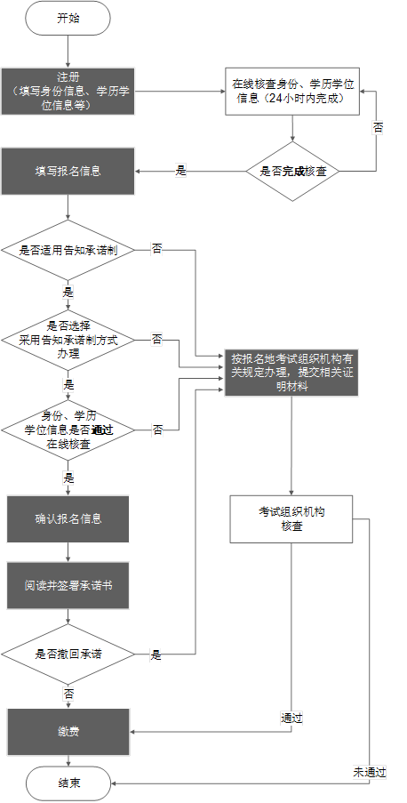
九、适用范围
人力资源社会保障部人事考试中心组织或与其他机构共同组织的资格考试报名工作。
十、实施主体
各级考试组织机构，包括各级人事考试机构、有关行业部门、协会学会等。
人力资源社会保障部人事考试中心负责考试报名统一部署，省级考试组织机构负责当地考试报名组织实施。
十一、办理时间
见报名地省级考试组织机构报名公告。
十二、办理渠道
中国人事考试网“网上报名”专栏或当地人事考试机构门户网站的网上报名入口。
十三、收费标准及依据
见报名地省级考试组织机构报名公告。
十四、咨询电话
见中国人事考试网（www.cpta.com.cn）及省级考试组织机构官网。

